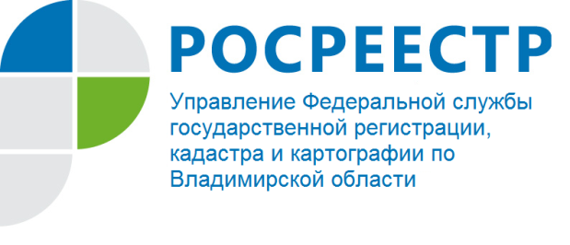
ПРЕСС-РЕЛИЗ

Киржачский отдел Управления Росреестра по Владимирской области проводит прямую телефонную линию по вопросам государственной регистрации прав

Управление Росреестра по Владимирской области информирует, что 17 февраля 2021 года в Киржачском отделе Управления будет проводиться прямая телефонная линия с населением Владимирской области по вопросам государственной регистрации прав.
На вопросы граждан ответит начальник Киржачского отдела - Обелова Галина Геннадьевна.
Время проведения прямой линии с 10:00 до 12:00 часов.
Свои вопросы Вы можете задать по телефону: (49237) 2-56-71.

О Росреестре

Федеральная служба государственной регистрации, кадастра и картографии (Росреестр) является федеральным органом исполнительной власти, осуществляющим функции по государственной регистрации прав на недвижимое имущество и сделок с ним, по оказанию государственных услуг в сфере ведения государственного кадастра недвижимости, проведению государственного кадастрового учета недвижимого имущества, землеустройства, государственного мониторинга земель, навигационного обеспечения транспортного комплекса, а также функции по государственной кадастровой оценке, федеральному государственному надзору в области геодезии и картографии, государственному земельному надзору, надзору за деятельностью саморегулируемых организаций оценщиков, контролю деятельности саморегулируемых организаций арбитражных управляющих. Подведомственными учреждениями Росреестра являются ФГБУ «ФКП Росреестра» и ФГБУ «Центр геодезии, картографии и ИПД». В ведении Росреестра находится ФГУП «Ростехинвентаризация – Федеральное БТИ». Распоряжением Правительства Российской Федерации от 22.01.2020 № 55-р 22 января 2020 года руководителем Росреестра назначен О.А. Скуфинский.

Контакты для СМИ
Управление Росреестра по Владимирской области
г. Владимир, ул. Офицерская, д. 33-а
Отдел организации, мониторинга и контроля
(4922) 45-08-26

